作品分析(二）
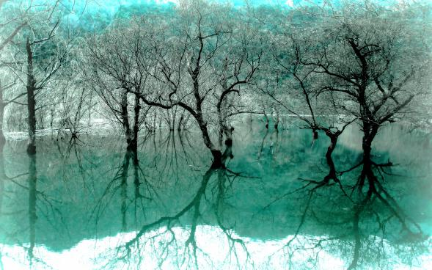
作品名称：绿
拍摄者：吴平
照片拍摄地：浙江诸暨五泄湖
作品分析：五泄的五条"挂练"最后盛入五泄湖中，五泄湖一片碧水，绿波荡漾，水中种植了不少形态各异的树，水上的树木和水下的倒影结合起来宛若一个个在绿色的舞台上翩翩起舞的舞者，用一潭碧水来表现“绿”是再恰当不过了。

